Základná škola, Školská 389, Sačurov

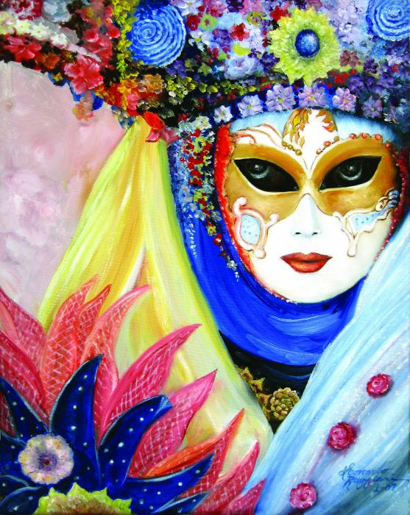
Meno a priezvisko: ..................................................................... Trieda: ...................

- Fašiangy sú:
  - obdobie pôstu
  - obdobie pred adventom
  - obdobie radosti a veselosti
  - obdobie po Veľkej noc

- Na pomníku hrobu zomrelého človeka sú označené historické dátumy:
  - dátum sobáša a krstu
  - dátum narodenia a úmrtia
  - dátum úmrtia a krstu
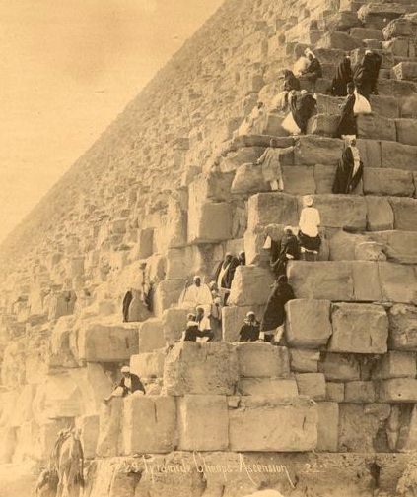
  - dátum sobáša a úmrtia

- Najstaršie hrobky panovníkov sú:
  - pyramídy
  - mohyly
  - pomníky
  - múzeá

- Zaraď rok 863 do storočia:
  - 7. stor.
  - 8. stor.
  - 10. stor.
  - 9.stor.

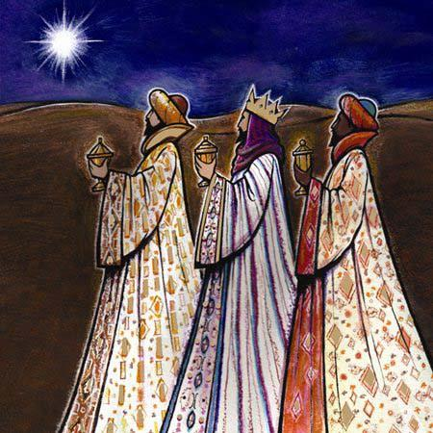
- Sviatok Traja králi je sviatkom:
  - pamätným dňom
  - cirkevným
  - štátnym
  - pracovného pokoja

- Časové jednotky prírodného času sú:
  - minúty,dni,týždne
  - sekundy,hodiny,dni
  - dni,mesiace,roky
  - hodiny,mesiace,roky

- Kalendár je súpis:
  - sviatkov jedného raka
  - narodením a menín v jednom roku
  - minút,týžďňov,jedného roku
  - dní, týžďňov a mesiacov jedného roka
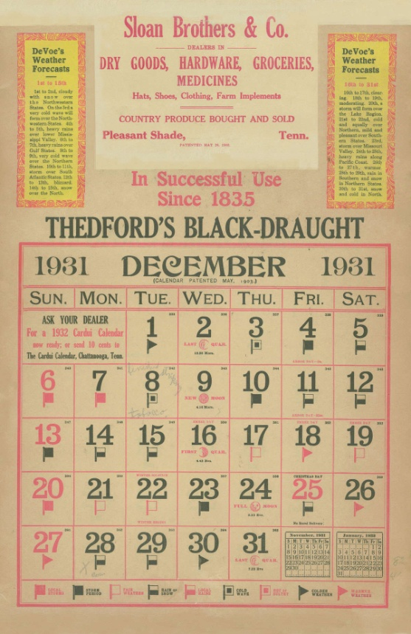
- Časové jednotky historického času sú:
  - sekundy,hodiny,týždne
  - dni,mesiace,roky
  - hodiny,dni,týždne
  - sekundy,minúty,hodiny

- Mohyly sú:
  - hroby starých Slovanov
  - pamätníky
  - stojace kamene
  - hrobky Egypťanov

- Na obrázku je otec dejepisu:
  - Perikles
  - Sokrates
  - Herodotos
  - Herakles

